[Redes] Redes VLAN

VLAN Trunking
- Switch - What is VLAN Trunking
Basado en 802.1q, el switch descartará tramas VLAN desconocidas. Para pasar a través de VLAN y solo para configurar fácilmente, se puede usar VLAN Trunking para permitir y manejar tramas de grupos de VLAN desconocidos.
Ejemplo. Supongamos que deseamos crear VLAN 20 y VLAN 30 en el Switch A y el Switch B.
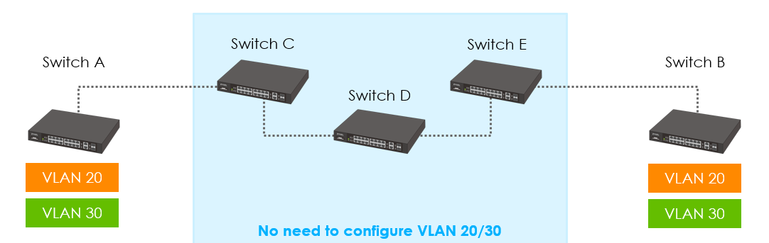
- Sin VLAN Trunking, debemos configurar VLAN 20 y VLAN 30 en todos los switches intermedios C, D y E; de lo contrario, descartarán tramas con etiquetas de grupo VLAN desconocidas.
- Sin embargo, con VLAN Trunking habilitado en los puertos de cada conmutador intermediario, solo necesitamos crear grupos VLAN en los conmutadores finales (A y B). C, D y E permiten automáticamente que las tramas con etiquetas VLAN 20 y 30 (grupos de VLAN desconocidos para esos conmutadores) pasen a través de sus puertos troncales VLAN.
Precuaciones
- Habilitar VLAN Trunking en puertos conectados a otros conmutadores o enrutadores, pero no en puertos conectados directamente a usuarios finales, para permitir que las tramas que pertenecen a grupos VLAN desconocidos pasen a través del conmutador.
- Aislamiento. Podemos permitir que este puerto se comunique sólo con el puerto de administración de la CPU y los puertos en los que la función de aislamiento no está habilitada.

